КУРСОВА РОБОТА
Тема: «Львівська спецшкола- інтернат номер 100 для незрячих дітей: історія та сьогодення.»

ЗМІСТ

ВСТУП………………………………………………………...……………3
РОЗДІЛ 1. ІСТОРІЯ ЗАСНУВАННЯ ЛЬВІВСЬКОЇ СПЕЦШКОЛИ-ІНТЕРНАТ № 100 ДЛЯ НЕЗРЯЧИХ…………………………………..……..5
1.1. Передумови заснування Львівської спецшколи-інтернат № 100 для незрячих………………..………………………………………………………….5
1.2. Становлення та розвиток Львівської спецшколи-інтернат № 100 для незрячих……………………………………………………………………………6
РОЗДІЛ ІІ. СУЧАСНЕ ПОЛОЖЕННЯ ЛЬВІВСЬКОЇ СПЕЦШКОЛИ-ІНТЕРНАТ № 100………………….………………………..10
2.1. Завдання та напрямки навчально-виховної діяльності Львівської спецшколи-інтернат № 100 для незрячих…………………………………..…10
2.2. Організація навчально-виховної діяльності Львівської спецшколи-інтернат № 100 для незрячих………..…………………………………………..13
ВИСНОВКИ…………………………………………………………..….20
СПИСОК ВИКОРИСТАНОЇ ЛІТЕРАТУРИ…………………….….23
ДОДАТКИ…………………………………………………………….…25
ВСТУП

Актуальність теми. На сьогоднішній день постійно зростає кількість осіб з психофізичними порушеннями, і усі вони потребують допомоги у соціально- психологічній адаптації до цього світу, аби бути у змозі самостійно задовольняти свої потреби та активно реалізовувати себе, взаємодіючи з оточуючими. Особливі складнощі в адаптації виникають у людей з порушеннями зору. Близько 80% інформації із зовнішнього світу людина отримує шляхом зорового сприймання, а тому будь-яка людина, в умовах сенсорної(зорової) депривації має великі труднощі у взаємодією із навколишнім світом.
Мета теми зумовлена потребою вивчення історії Львівської спецшколи-інтернат номер 100 для незрячих.
Об'єктом дослідження є процес вивчення Львівської спецшколи-інтернат номер 100 для незрячих.
Предмет дослідження – історія та сучасність Львівської спецшколи-інтернат номер 100 для незрячих.
Структура курсової роботи. Курсова робота складається із вступу, розділів, підрозділів, висновків, списку використаної літератури. Загальний обсяг роботи – 26 с.
РОЗДІЛ 1
ІСТОРІЯ ЗАСНУВАННЯ ЛЬВІВСЬКОЇ СПЕЦШКОЛИ-ІНТЕРНАТ № 100 ДЛЯ НЕЗРЯЧИХ

1.1.Передумови заснування Львівської спецшколи-інтернат № 100 для незрячих

Львівська школа для незрячих дітей є найдавнішою в Україні. Її заснував знатний польський дворянин Вінцент Заремба-Скшинський у 1845 р. Відкрили заклад 1 червня 1851 р. Спочатку у школі навчалися лише хлопчики, а з 1868 р. – дівчатка. Адміністративно-фінансове управління закладом здійснював директорат з 6-ти осіб. Директорами школи були знатні особи: граф Казимир Бадені, граф Генрік Фредро, князь Єжи Чарторийський. Учням надавалась загальна освіта в обсязі 7-річної школи. Вивчалась арифметика, географія, натуральна історія, фізика, релігія, історія Польщі, польська мова. Обов’язковими предметами були музика та співи. Готуючись до трудової діяльності, хлопчики оволодівали ремеслом щіткарів, кошикарів, поворозників, дівчатка – гаптуванню, мережництву, в’язанню. Пізніше було введено спеціальність настроювачів фортепіано та органів.
У 1878 р. на міжнародному конгресі у Лейпцігу Львівський заклад для незрячих був відзначений як один з кращих у Європі.

1.2. Становлення та розвиток Львівської спецшколи-інтернат № 100 для незрячих

Адміністративно-фінансове управління школою здійснювала дирекція з 6 осіб: директора, католицького чи греко-католицького каноника, урядового радника, писаря, радника Ріхта та львівського міщанина. Сім’я Заремба-Скшинських затвердила одного з трьох кандидатур на посаду директора шкіл на все життя. На початкових етапах існування школи значення мали директори: граф Казимир Бадені, граф Генрік Фредро, князь Єжи Чарторийський [1].
Першим директором школи був Марко Маковський, який за кошти фонду пройшов відповідне 6-місячне навчання у Відні, отримав атестат і пробув на цій посаді близько 45 років. У Відні, Празі, Парижі та інших містах Західної Європи вчителів школи навчали для роботи зі сліпими дітьми.
РОЗДІЛ ІІ
СУЧАСНЕ ПОЛОЖЕННЯ ЛЬВІВСЬКОЇ СПЕЦШКОЛИ-ІНТЕРНАТ № 100

2.1. Завдання та напрямки навчально-виховної діяльності Львівської спецшколи-інтернат № 100 для незрячих

Так, великий обсяг наукових досліджень стосується різних видів реабілітації незрячих та слабкозорих дітей. Зокрема, нами було опрацьовано низку наукових джерел, що стосуються реабілітації незрячих та слабозорих дітей, а також особливостей соціальної роботи з ними. Для збору та аналізу інформації важливу роль відіграють такі типи публікацій як: наукові статті, посібники, збірники матеріалів наукових конференцій, монографії, нормативно-
Увесь обсяг опрацьованих джерел можна згрупувати за основними видами реабілітації, що у них розглядаються. Перша група авторів особливу увагу приділяє соціокультурній реабілітації. До них відносяться: Ю.Й. Тулашвілі, Е. В. Лотерєва, Ю. А. Криводонова, Д. М. Маппаєва, Т. В. Фуряєва.

2.2. Організація навчально-виховної діяльності Львівської спецшколи-інтернат № 100 для незрячих

Однією з найбільш актуальних проблем навчання і виховання дітей з порушенням зору залишається проблема орієнтування в просторі і мобільності.
Вміння орієнтуватися в просторі – важлива умова формування повноцінної особистості дитини, що має порушення зору, її соціальної адаптації та інтеграції в суспільство.
Орієнтування в просторі – одна з актуальних і складних проблем, що входять у сферу соціальної адаптації дітей з порушенням зору. Порушення зору, що виникає в ранньому віці, негативно впливає на процес формування просторової орієнтації у дітей. У дітей з порушеннями зору дуже утруднене сприйняття навколишнього світу, що має велике значення в загальному розвитку й навчанні [9].
ВИСНОВКИ

Підсумовуючи вищевикладене слід зазначити, що Львівська школа для незрячих дітей є найдавнішою в Україні. Її заснував знатний польський дворянин Вінцент Заремба-Скшинський у 1845 р. Відкрили заклад 1 червня 1851 р. Спочатку у школі навчалися лише хлопчики, а з 1868 р. – дівчатка. Адміністративно-фінансове управління закладом здійснював директорат з 6-ти осіб. Директорами школи були знатні особи: граф Казимир Бадені, граф Генрік Фредро, князь Єжи Чарторийський. Учням надавалась загальна освіта в обсязі 7-річної школи. Вивчалась арифметика, географія, натуральна історія, фізика, релігія, історія Польщі, польська мова. Обов’язковими предметами були музика та співи. Готуючись до трудової діяльності, хлопчики оволодівали ремеслом щіткарів, кошикарів, поворозників, дівчатка – гаптуванню, мережництву, в’язанню. Пізніше було введено спеціальність настроювачів фортепіано та органів.
СПИСОК ВИКОРИСТАНОЇ ЛІТЕРАТУРИ

1.Офіцйіний сайт Львівської спецшколи-інтернат № 100. URL: http://internat100.lviv.sch.in.ua/pro_shkolu/istoriya_shkoli/
2. Федоренко С. Етапи становлення та розвитку Львівської школи для сліпих. URL: http://bibl.com.ua/istoriya/6330/index.html
3. Горак Р. Дім на Софіївці: Путівник по музею. Харків, 2010. С.223.
4. Мельник І. Галицьке передмістя та південно-східні околиці Королівського столичного міста Львова. Львів: Апріорі, 2012. 321 с.
5. Тулашвілі Ю. Й. Технологічні аспекти комп’ютерного навчання людей з вадами зору. Луцьк: ВМА «ТЕРЕН», 2010. 264 с.
6. Вихляэв Ю. М. Лідер-тренажер для сліпих і глухих плавців. Педагогіка, психологія та медико-біологічні проблеми фізичного виховання і спорту. 2007. № 11. С. 18 – 21.
7.Максименко А.Ю. До питання про побудову теоретичної моделі інтеграції незрячих в суспільство: дидактичні та .соціально-психічні аспекти корекційної роботи у спеціальній школи. Науково-методичний збірник. № І. К.: КНПУ, 2013. 90 с.
8. Синьова Є.П. Тифлопсихологія. Х.: Основа, 2016. 214 с.
9. Ананьєв Б.Г., Рибалко Є.Ф. Особливості сприйняття простору в дітей віком. К.: Просвітництво, 1964. 221 с.
10. Кручинін В.А. Формування просторової орієнтування в дітей із порушеннями зору процесі шкільного навчання. К., 1991. с. 224.
11. Люблінська А.А. Особливості освоєння простору дітьми дошкільного віку. Формування сприйняття простору та просторових уявлень у дітей. 1956. № 86. С. 124.
12. Наумов М.М. Навчання сліпих просторовому орієнтуванню: Навчальний посібник. К.: ВОС, 1982. с. 84.
13. Солнцева Л.І. Навчальні орієнтування у просторі. Сліпий дитина у ній. К., 1989. с. 24.
14. Офтальмологія : навч. посіб. / за ред. А. О. Ватченко. Дніпропетровськ : АРТ-ПРЕС, 2006. 129 с.
15. Іванова Л. І. Методика фізичного виховання у спеціальних медичних груп : навч. посіб. Л. І. Іванова ; НПУ ім. М. П. Драгоманова. Київ : Козарі, 2009. 148 с.
ДОДАТКИ
Додаток А
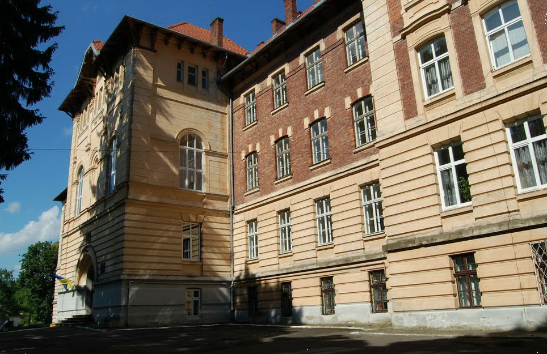
Львівська спецшкола-інтернат № 100 для незрячих

Додаток Б

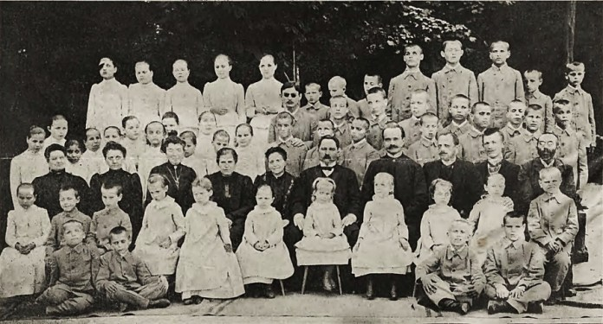
Вихованці закладу для незрячих з учителями. Фото – Марек Мюнц, 1906 р.
Додаток В
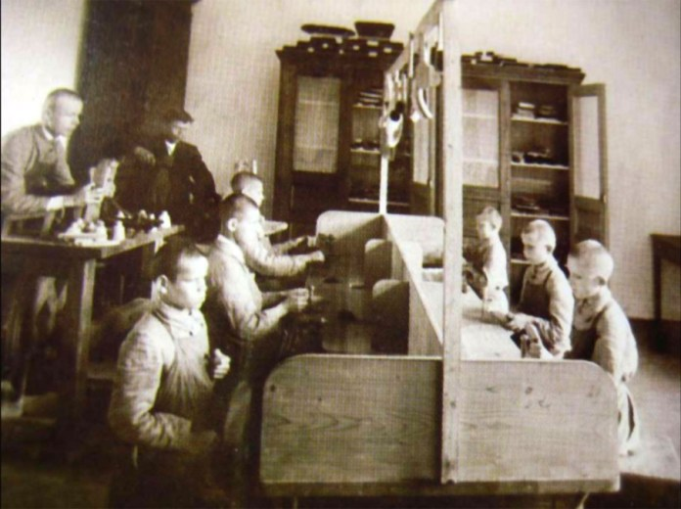
Навчання вихованців закладу для незрячих, поч. ХХ ст.

